缴费服务
缴费流程

文档修订历史

版本号 | 作者 | 备注 | 修订日期
V0.1 | 易渊 | 初稿 | 2017年11月09日

前言 3
1、 关注公众号 3
1.1、 打开手机微信首页，点击“添加朋友” 3
1.2、 点击“公众号”进入公众号搜索界面 4
1.2、 从搜索结果中选择西华大学公众号，点击进入 4
1.3、 点击关注按钮，关注学校公众号 5
1.4.进入公众号主界面，点击菜单进入“西西互动”→“缴费大厅” 6
2、 缴费大厅 7
2.1、 进入缴费主界面，点击“普通话测试报名费” 7
2.2、 教师选择教师缴费，学生选择学生缴费 8
2.3、 进入缴费界面后，填写缴费金额与缴费人信息，确认无误后点击“确认提交”，完成支付操作 9

前言
如果您手机中没有安装微信App：
1.安卓用户请前往应用市场搜索“微信”并下载安装；
2.ios用户请前往App Store搜索“微信”并下载安装。

关注公众号

1.1、 打开手机微信首页，点击“添加朋友”
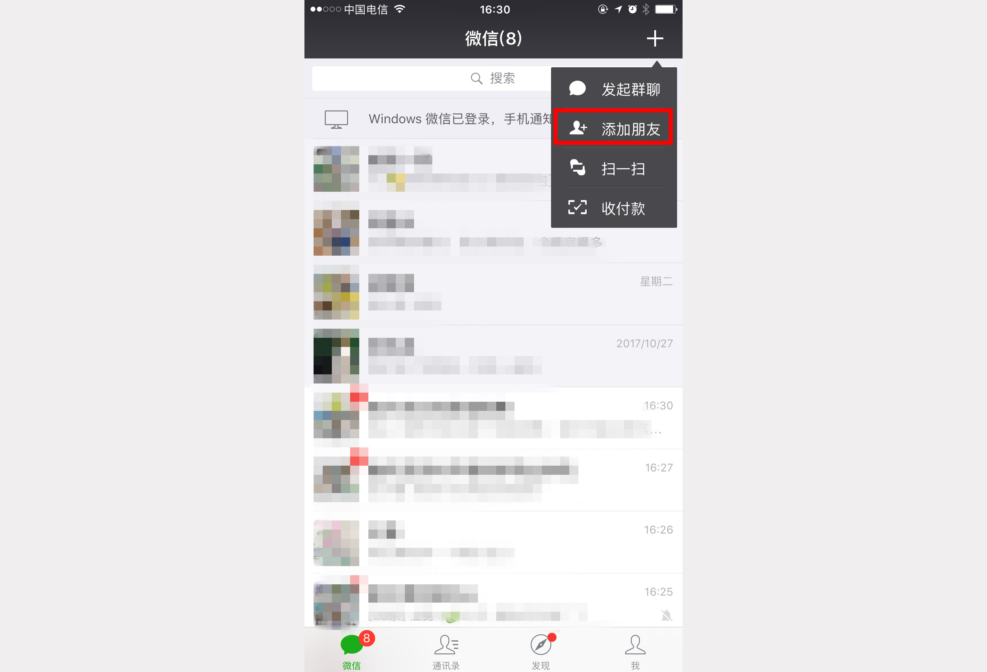

1.2、 点击“公众号”进入公众号搜索界面
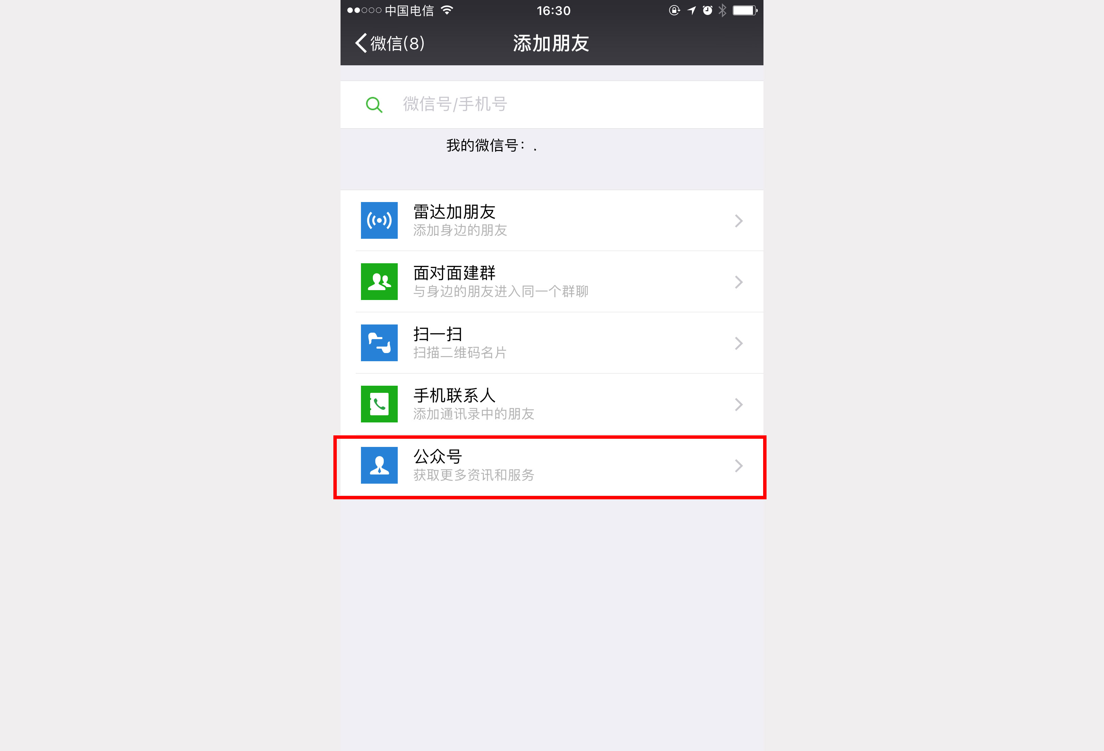

1.2、 从搜索结果中选择西华大学公众号，点击进入
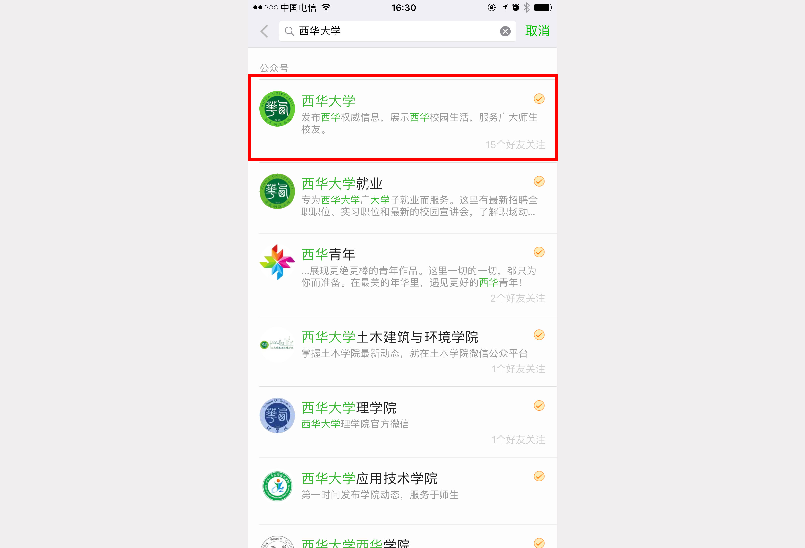

1.3、 点击关注按钮，关注学校公众号
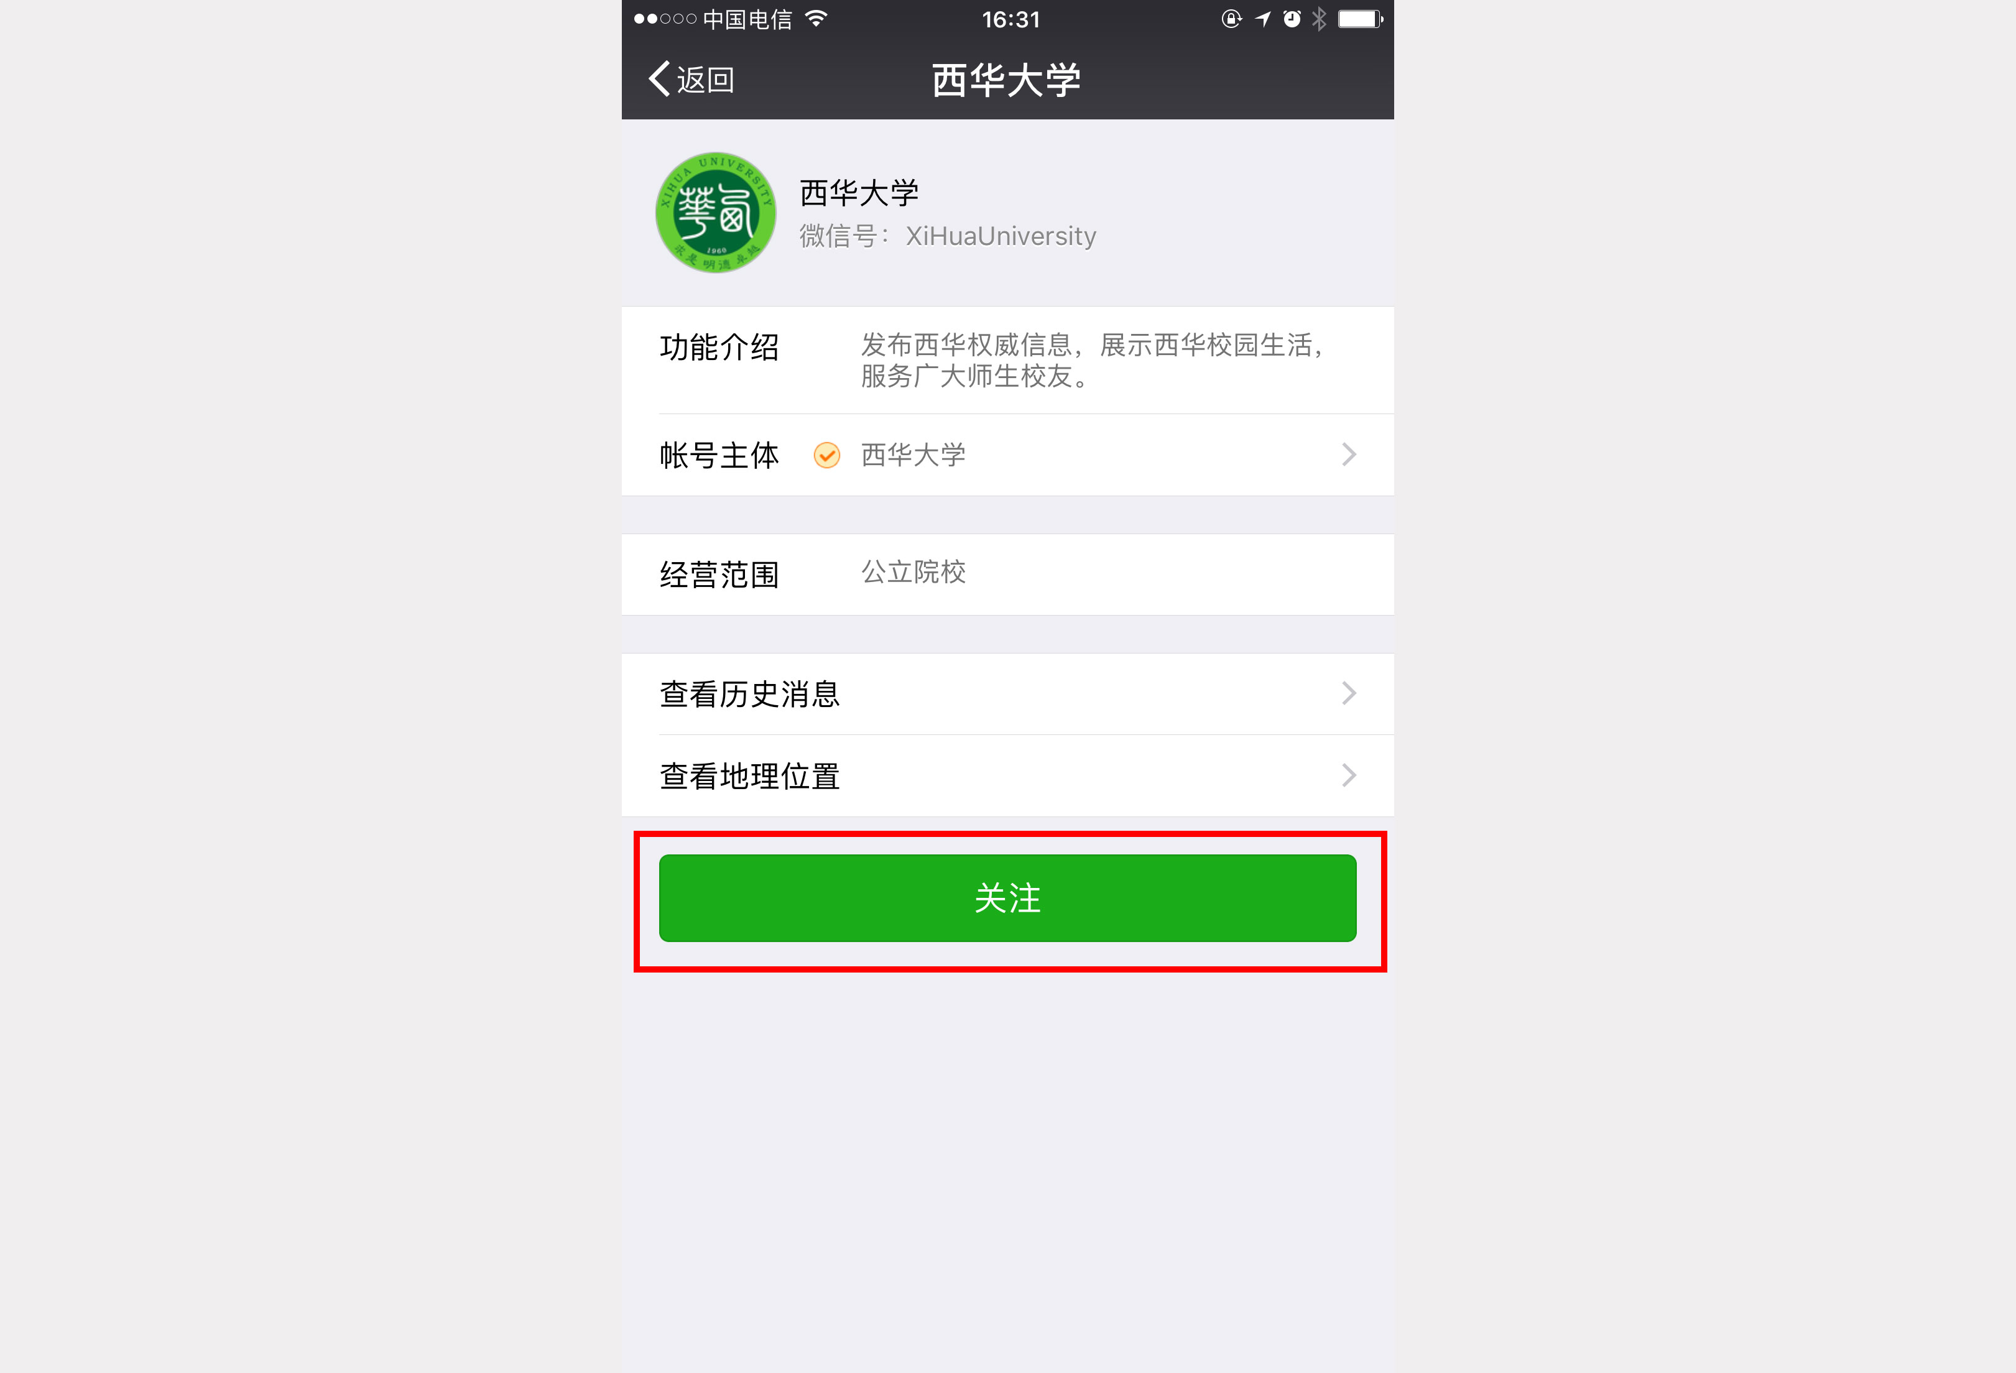

1.4.进入公众号主界面，点击菜单进入“西西互动”→“缴费大厅”
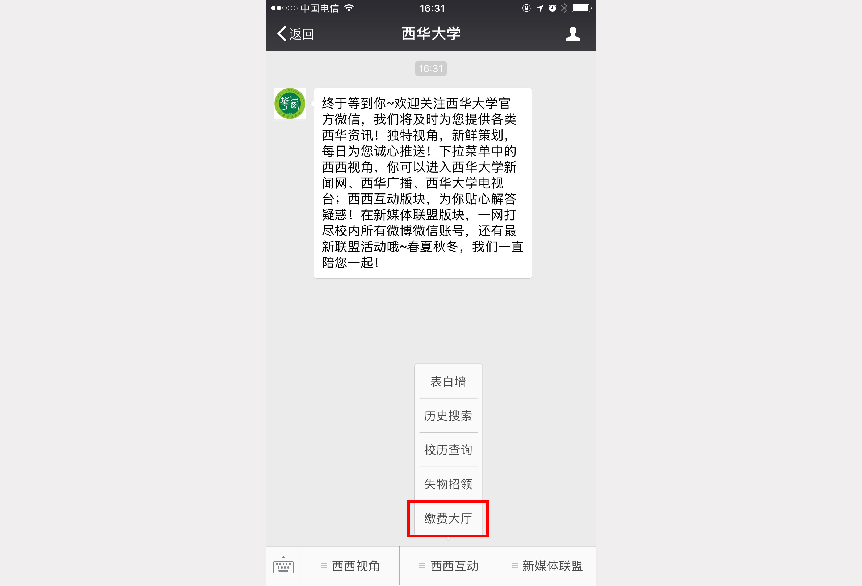

缴费大厅

2.1、 进入缴费主界面，点击“普通话测试报名费”
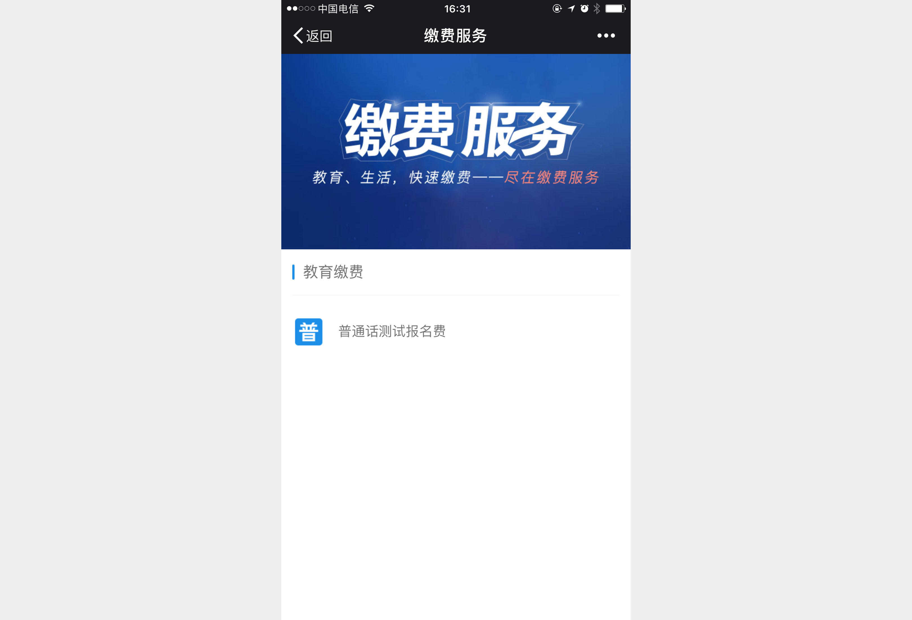

2.2、 教师选择教师缴费，学生选择学生缴费
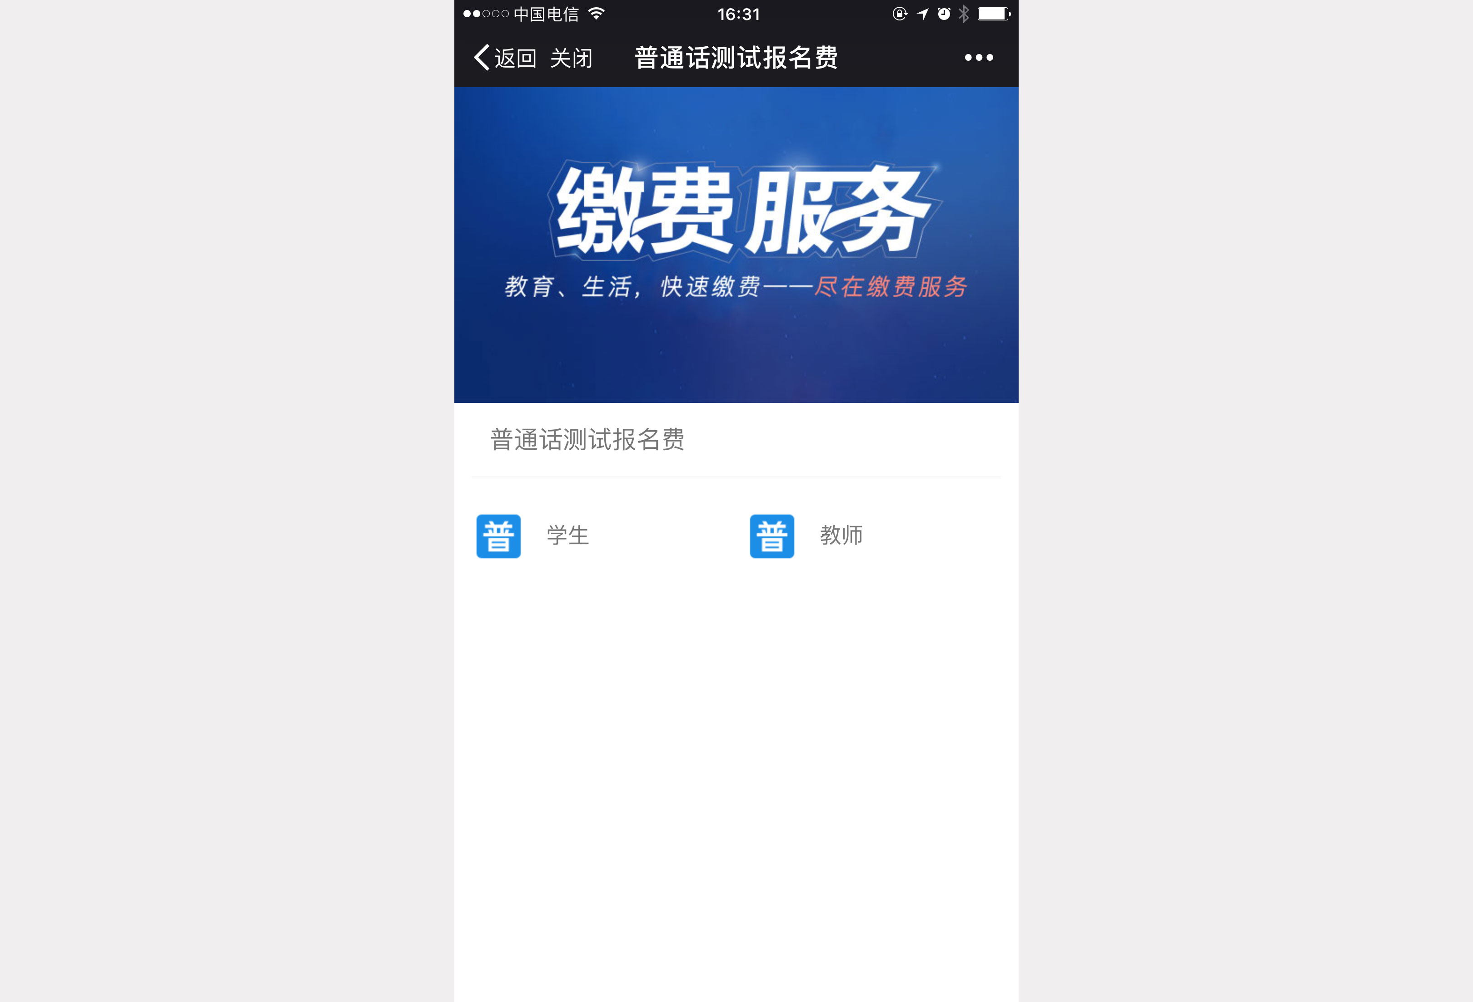

2.3、 进入缴费界面后，填写缴费金额与缴费人信息，确认无误后点击“确认提交”，完成支付操作
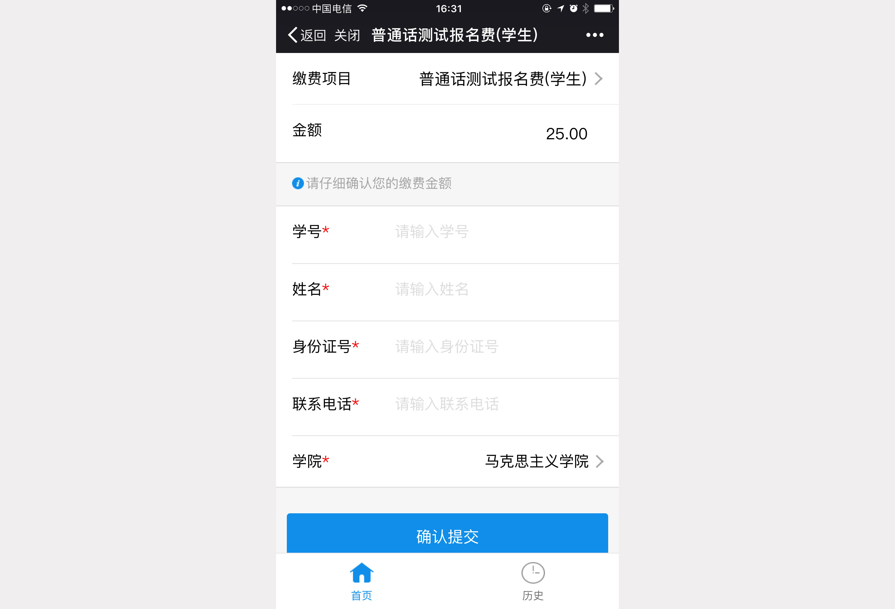

完成以上步骤，即可成功缴费。

